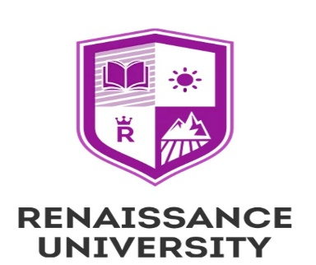MA'LUMOTNOMA

Abituriyent Asliddin Dehqonov 2023-2024-o'quv yilida "RENAISSANCE UNIVERSITY" oliy ta'lim muassasasining Boshlangich Ta'lim yo'nalishi Kechgi ta'lim shakli bo'yicha 1-bosqichga to'lov shartnomasi asosida talabalikka tavsiya etildi.

**RENAISSANCE UNIVERSITY QABUL KOMISSIYASI ______ B.E.Izbasarov.**

No 15

20.07.2023

